Proszę o rozwiązanie i odesłanie mi tego pliku na emila m.chwastow@interia.pl
(w piątek 20 marca ocenie, )
Imię i Nazwisko …………………………………………………………….
Zadanie 1
Szymon przebiegł dystans 5 km. Pierwsze 2km biegł z prędkością 5m/s, kolejne 2km biegł z prędkością 4m/s, a ostatnie 1000 metrów z prędkością 5m/s. Narysuj wykres obrazujący przebytą drogę Szymona w zależności od czasu. Jak długo trwał bieg Szymona?. Wynik podaj w minutach i sekundach.

Zadanie 2
Statek kosmiczny porusza się z prędkością 4*10⁵ km/h. Jaką drogę pokona ten statek w ciągu 30dni. Wynik podaj w notacji wykładniczej.

Zadanie 3
Uczniowie mieli wyznaczyć zmienną m ze wzoru F= $\frac{GmM}{r^{2}}$ .
Zmienna m wyraża się wzorem: (wykonaj przekształcenie).

Zadanie 4
Dwa kilogramy roztworu soku porzeczkowego 8% zmieszano z trzema kilogramami roztworu 13% soku porzeczkowego. Jakie jest stężenie powstałego roztworu?. Zapisz obliczenia.

Zadanie 5 (zapisz obliczenia)
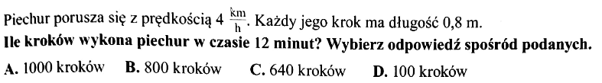

Zadanie 6 (zapisz obliczenia)
